**Sklep z odzieżą dla puszystych mężczyzn i dodatkami - czy warto?**

**W naszym artykule podpowiadamy jaki sklep z odzieżą dla puszystych mężczyzn powinien szczególnie zwrócić Twoją uwagę. Zachęcamy do lektury.**

**Sklep z odzieżą dla puszystych mężczyzn - gdzie kupować modne ubrania?**

Gdzie możesz kupować modne ubrania dla siebie? Czy na polskim rynku istnieje godny uwagi [sklep z odzieżą dla puszystych mężczyzn](https://www.xxlmen.pl/)?

**Modne ubrania męskie plus size**

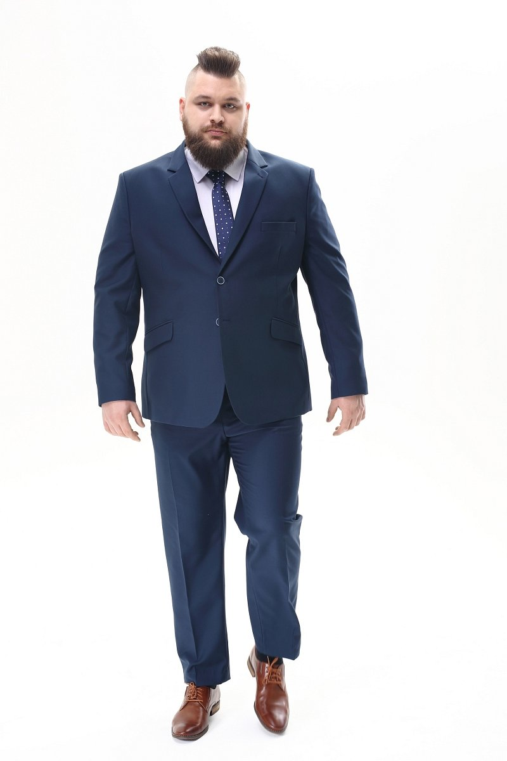

Kupowanie ubrań plus size na zachodzie jest bardzo często spotykane. Wiele marek, w tym także siecowe marki odzieżowe, oferuje swoim klientom szeroki wybór ubrań męskich oraz damskich w rozmiarach plus size. W Polsce, tylko niewiele sklepów stacjonarnych posiada w swojej kolekcji rozmiary 2XL czy 3XL. Często sklepy oferują jedynie kilka modeli sukienek, koszul czy spodni w większych, niż standardowe rozmiarach przez co wiele osób ma problem z zakupem ubrań do pracy, na codzień czy na specjalną okazję. Przydałby Ci się **sklep z odzieżą dla puszystych mężczyzn**?

**Sklep z odzieżą dla puszystych mężczyzn XXL MEN**

Ucieszysz się zatem z informacji, że XXL MEN to internetowy *sklep z odzieżą dla puszystych mężczyzn*, który proponuje mężczyznom plus size szeroki wybór zestawów garniturowych, marynarek, eleganckich spodni a także dodatków jak paski czy szelki.